Paspoort BVC+ controle Amersfoort:
Inspectietabblad: alle velden met een oranje driehoek moeten tijdens de inspectie ingevuld worden door de inspecteur (bij bestaande bomen staan de meeste velden al ingevuld).
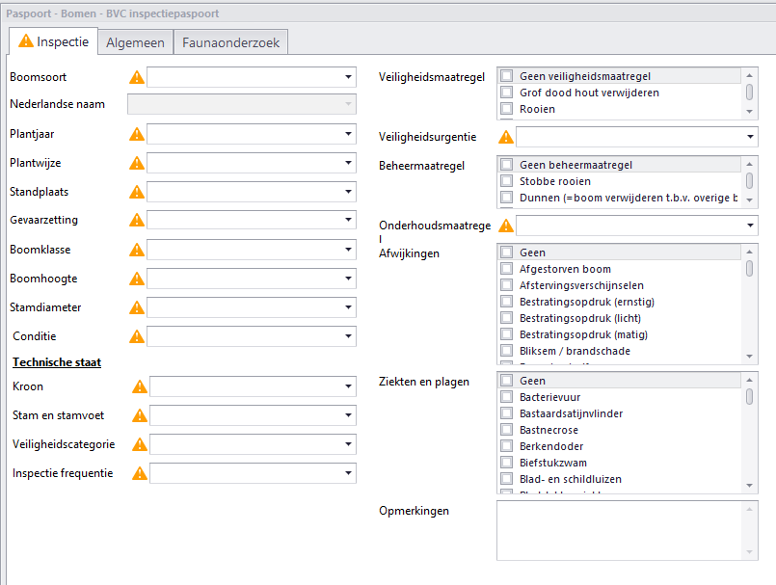

Algemene tabblad: hier hoeft niets ingevuld te worden door de inspecteur, er staan wel een aantal velden op die automatisch ingevuld worden
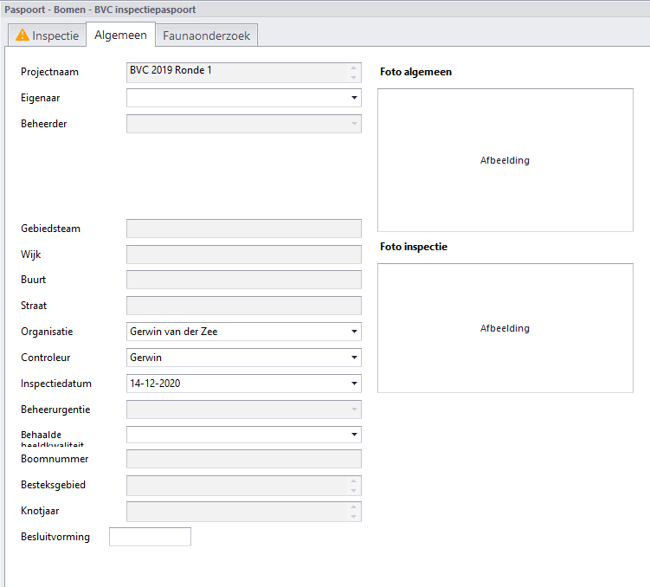

Faunaonderzoek tabblad: dit tabblad is niet relevant voor de BVC+ inspectie en hoeft niet ingevuld te worden!
